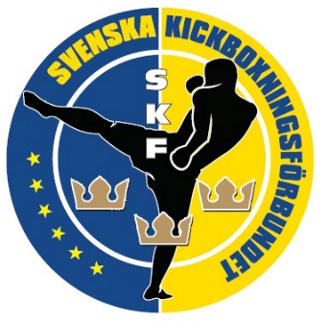

Domarutbildning – Svenska Kickboxningsförbundet

I maj 2016 så ändrades domarsystemet inom Svensk Kickboxning då både poängdomarutbildningen och ringdomarutbildningen slogs ihop till en och samma utbildning.

Om utbildning:
- Domarutbildningen kommer i första hand koncentrera sig på poängdömning men vi kommer även beröra ringdömning och hur en ringdomare arbetar.

- Efter utbildningsdagens slut så är man godkänd DOMARE dvs. godkänd poängdomare och ringdomare.

- Deltagare måste vara medlem i en SKF-ansluten förening och måste vara minst 15 år gammal.

- Utbildningstid - 1dag (3-4 timmar)

- Utbildningskostnaden (250 kr/person) betalas på plats via Swish.

- Inga plagg ingår i utbildningen utan dessa får köpas separat (se sida 2 för beställning).

OBS!
Då vi kommer att praktisera med att döma under sparring, så krävs det att alla tar med sparringutrustning!

Datum: | Lördagen den 29 september
Tid: | 09,30-13,00
Adress: | Arendalsvägen 22, 434 39 Kungsbacka
Kostnad: | 250 kr per person
Sista anmälan: | Torsdagen den 27 september

Klubb:
Kontaktperson:
Telefon:
Namn |  |  |  | Namn
.
Max antalet för utbildningen är 20 personer och uppfylls denna kvot så kommer vi att justera antalet deltagare per anmälande klubb så att alla får ta del av utbildningen.

Fyll i denna anmälningsblankett och maila den sedan till utbildning@swekickboxing.se

Förbeställning av T-shirt, Skjorta, Fluga samt Klickers
(Förbeställningen betalas via swish på plats vid utbildningen)

Poängdomare t-shirt är obligatoriskt för varje poängdomare vid dömning av matcher.
Poängdomare t-shirt kostar 100 kr och finns i storlekar S-XL.

Poängsdomar t-shirt | S | M | L | XL
Antal:

Ringdomarskjorta med WAKO-logga är obligatoriskt när man dömer matcher.
Ringdomarskjorta kostar 400 kr och finns i storlekar S-L

Skjorta med WAKO-logga | S | M | L
Antal:

Fluga är obligatoriskt när man dömer matcher.
Flugan kostar 200 kr och finns i en storlek (som man kan justera).

Fluga | One-size
Antal:

Klickers obligatoriskt för poängdomarna när man poäng dömer matcher. (Varje poängdomare skall ha 2 stycken klickers vid dömning av matcher).
De klickers som SKF säljer finns i färgerna röd eller blå och kostar 100 kr/styck.

Klickers | Röd | Blå
Antal:

Med Vänlig Hälsning
Martin Eisengarten
070-7409665
Svenska Kickboxningsförbundet
utbildning@swekickboxing.se
www.swedenkickboxing.se

